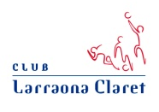
TORNEO DE PÁDEL LARRAONA
I JORNADA
- Participación en familia
- En Navarra Pádel- Mutilva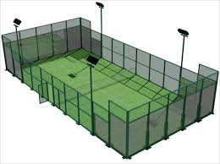
- Día: 29 de Diciembre de 17:00 a 20:00 horas
- Categorías: A- masculino. B-femenino. C-Mixto. D-Padre o madre/hij@
- Indicar Nivel: a- alto, b-medio, c-iniciación 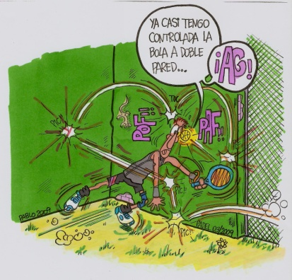
- Precio: 10 euros/persona
- Merienda con reparto de premios
- Inscripción por correo: club@larraona.org. Último día 22 de Diciembre
- Pagaremos en Recepción de Navarra Pádel durante la competición.
CLUB LARRAONA CLARET

